申请受理号
医疗广告审查申请表
申请日期： 年 月 日
医 疗 机 构  第 一 名 称 | 医疗机构许可证正本 |  | 发 证 卫 生  行 政 部 门 | 医疗机构许可证正本
《医疗机构执业  许可证》登记号 | 医疗机构许可证正、副本 |  | 法 定 代 表 人  （主要负责人） | 医疗机构许可证正本
《医疗机构执业  许可证》登记号 |  |  | 身 份 证 号
校验有效期 | 壹年/叁年（自 20×× 年 ××月××日起，至 20×× 年××月×× 日止）  壹年/叁年上打√ 医疗机构许可证正本上的有效期
医疗机构地址 | 医疗机构许可证正本
所有制形式 | 医疗机构许可证  副本 |  | 医疗机构类别 | 医疗机构许可证副本
诊疗科目 | 与医疗机构许可证正本（或副本）中诊疗科目完全一致
床 位 数 | 医疗机构许可证  副本 |  | 接诊时间
联系电话 |  |  | 邮 编
发布媒体类别 | □影视 □广播  □报纸 □期刊  □户外 □印刷品  □网络 □其他_____  必须打“√” |  | 广告时长  （影视、声音） | 影视××秒  广播××秒  （不能超过30秒，发布媒体类别中选择影视、广播的必须填写）
提交申请  材料目录 | 1 | 医疗广告审查申请表、医疗广告成品样件各5份
提交申请  材料目录 | 2 | 《医疗机构执业许可证》正、副本复印件各1份
提交申请  材料目录 | 3 | 依法发布医疗广告承诺书1份
提交申请  材料目录 | 4 | 法人《居民身份证》复印件1份
提交申请  材料目录 | 5 | 电视广告镜头角本、广播广告文稿各5份（发布媒体类别中选择影视、广播的必须填写）
提交申请  材料目录 | 6 | 网站备案信息登记表1份、域名信息汇总表1份、ICP备案1份、域名注册证书×张。（发布媒体类别中选择网络的必须填写）
经办人 |  |  | 身份证号
法定代表人签名： （手写签字 ） 医疗机构（盖章）
年 月 日
（注：填报医疗广告审查申请表时应一并填报医疗广告成品样件表）

申请受理号
医疗广告成品样件表

提交日期： 年 月 日
医疗机构情况 | 第一名称 | 医疗机构执业许可证正本
医疗机构情况 | 地 址 | 医疗机构执业许可证正本
医疗机构情况 | 机构类别 | 医疗机构执业许可证  副本 |  |  | 执业许可证登记号 | 医疗机构执业许可证正、副本
医疗机构情况 | 法定代表人（主要负责人） |  |  | 医疗机构执业许可证正本 | 联系电话
拟发布媒体类别 |  |  | □影视 □广播 □报纸 □期刊 □户外 □印刷品  □网络 □其它--------------------------（不填）
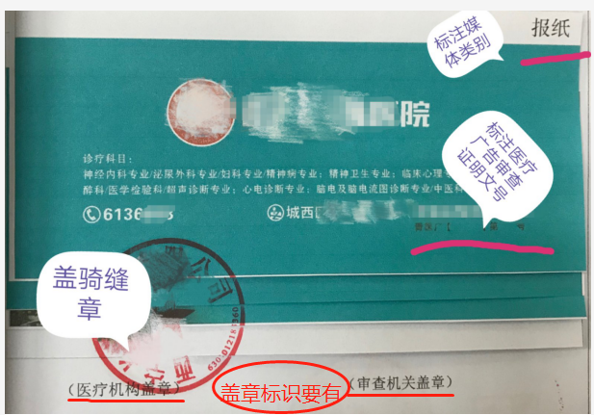
注：1、电视、广播广告可以先提交镜头脚本和广播文稿，初审合格后再提交广告成品样件。
2、平面广告提供小样，网络广告提供页面样件。
3、医疗广告成品样件需标注广告审查证明文号的位置、形式。
4、申请审查时至少需提交本文书一式三份，广告样件粘贴处加盖骑缝章。
5、医疗广告成品样件表原件需与《医疗广告审查证明》一并作为审定凭证。
（页码：1-2）
医院域名备案信息汇总表
序号 | 域名 | 备案号 | 主办单位 | 性质 | 负责人 | 备注
 |  |  |  |  |  | 使用
 |  |  |  |  |  | 停用

备注：在表的下方注明“以上备案信息真实有效”和年月日，并在上面加盖公章（若域名多，可续页，每页加盖公章）。

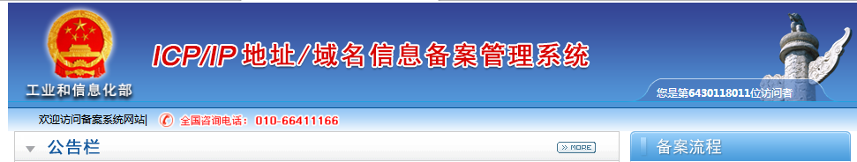

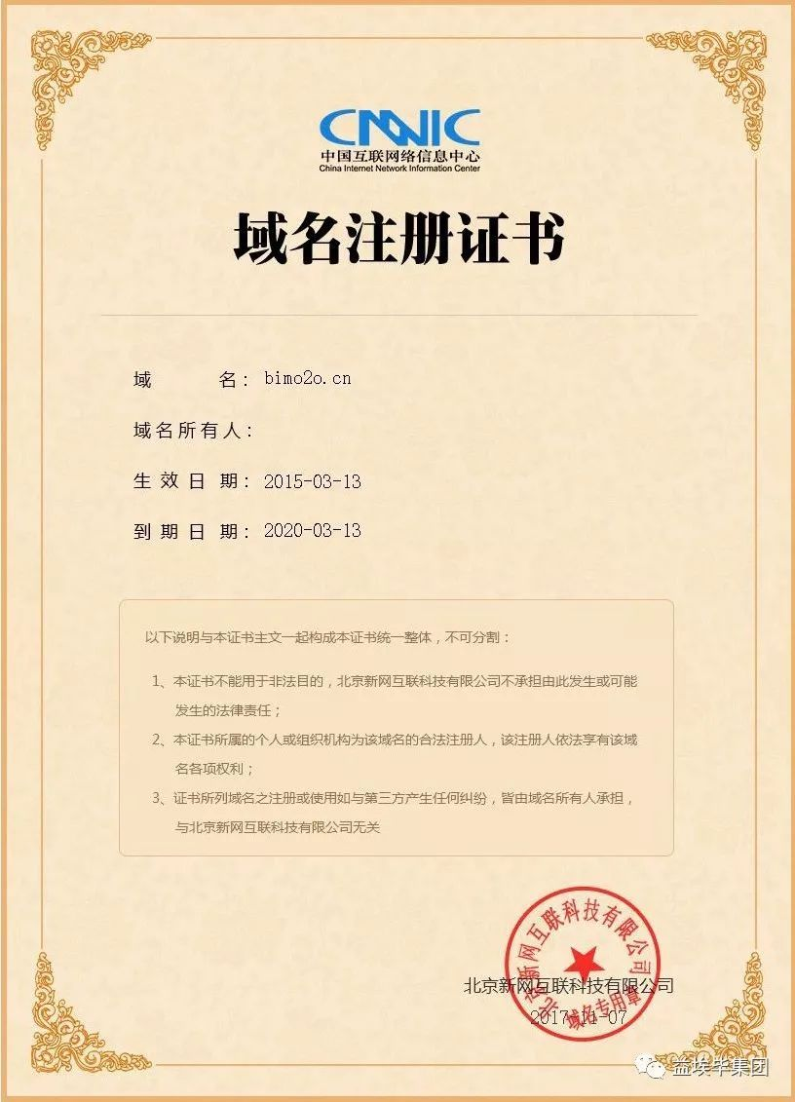

网站备案信息登记表
网站主办单位名称
网站主办单位性质 | □事业□企业□政府机关□个人□其它
主办单位营业执照号码（事业）
主办单位身份证件号码（个人）
投资者或上级主管单位
网站名称
网站负责人情况 | 姓名 |  | 身份证号码
网站负责人情况 | 办公电话 |  | 常用手机号码
网站负责人情况 | 电子邮件 |  | 网络联系方式
主办单位通信地址
网站接入方式 | □主机租用□主机托管□虚拟主机□专线□其他
服务器放置地 | □上海□浙江□其他
网站首页网址
网站域名列表
IP地址列表
网站接入服务提供单位名称
主办单位法人签字（盖章）
填表时间： 年 月 日（不填)

××××医院电视广告镜头脚本

申请日期： 年 月 日
镜号 | 图片显示 | 配音 | 画面文字 | 时间
1 | 一定标注广告审查证明文号的位置
2 | 一定标注广告审查证明文号的位置
★拟投放频道：

医疗机构盖章 审查机关盖章

××××医院广播脚本

申请日期： 年 月 日
序号 | 配音 | 时间
1 | 广告审查证明文号要有
★拟投放频道：

医疗机构盖章 审查机关盖章

依法发布医疗广告承诺书
本单位在向青海省卫生健康委申请核发《医疗广告审查证明》以及在医疗广告发布时，严格执行国家有关医疗广告法律法规，自愿作出如下承诺：
一、提交的《医疗广告审查证明》相关资料真实、可信，策划的医疗广告不含任何虚假内容；
二、严格按照国家有关法律、法规、规章进行医疗广告宣传，未获得《医疗广告审查证明》不得擅自发布医疗广告；
三、严格按照《医疗广告审查证明》中核定的内容发布医疗广告，不擅自篡改内容发布医疗广告；
四、不发布有淫秽、迷信、荒诞语言文字、画面的，贬低他人的，保证治愈或者隐含保证治愈的，宣传治愈率、有效率等诊疗效果等虚假及含有不健康内容的医疗广告，不以“专家会诊”、“专家咨询”、内部科室、新闻报道等名义和形式发布医疗广告。
以上承诺，本单位保证严格遵照《中华人民共和国广告法》、《医疗广告管理办法》等相关法律法规的要求，合法发布医疗广告，如发生刊播违法医疗广告行为，愿意接受青海省卫生健康委对本单位作出的撤销本单位所有媒体类别的《医疗广告审查证明》、在网站公示、列入医疗广告审批黑名单、一年内不再受理医疗广告审批等处理决定，同时按照青海省卫生健康委的要求，通过媒体向社会发布消除由此造成不良影响的更正通知。若有严重违法行为，医疗机构承担一切法律后果。

法人代表签字：
单位公章
年 月 日

